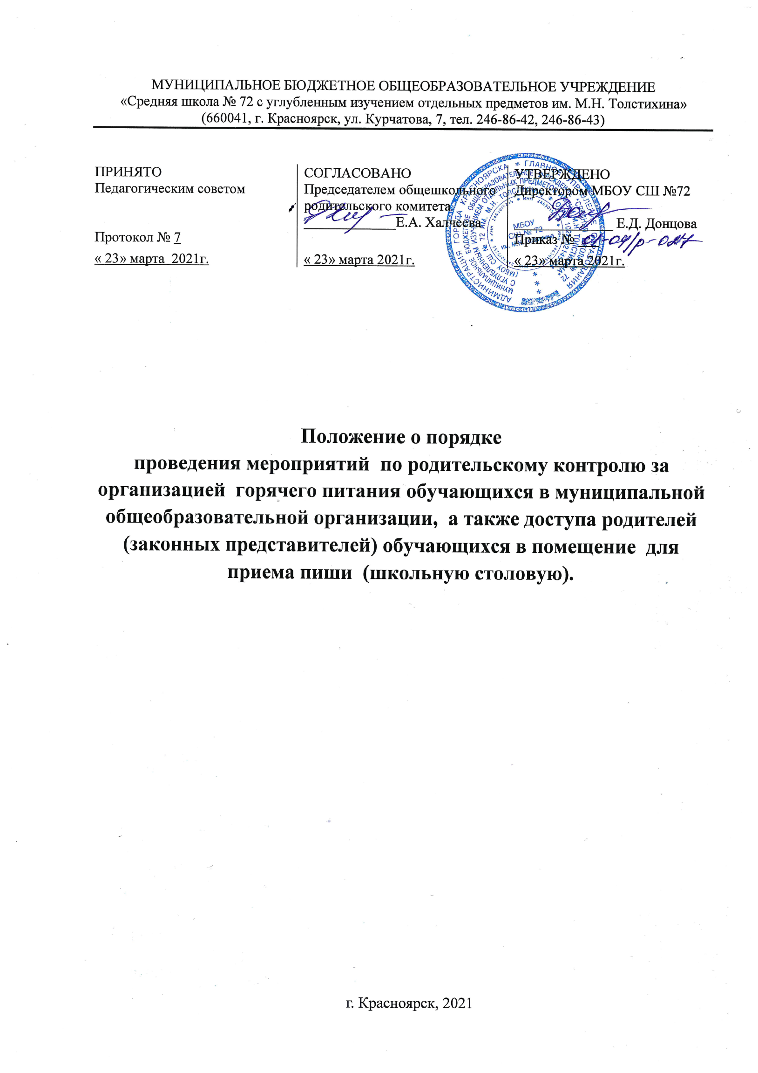

- ОБЩИЕ ПОЛОЖЕНИЯ
1.1. Примерный порядок проведения мероприятий по родительскому контролю за организацией горячего питания обучающихся в муниципальной общеобразовательной организации, а также доступа родителей (законных представителей) обучающихся в помещение для приема пиши (школьную столовую) (далее – Порядок) разработан в соответствии с федеральными законами: от 30.03.1999 № 52-ФЗ «О санитарно-эпидемиологическом благополучии населения», от 02.01.2000 № 29-ФЗ «О качестве и безопасности пищевых продуктов», от 27.07.2006 № 152-ФЗ «О персональных данных», от 29.12.2012 № 273-ФЗ «Об образовании в Российской Федерации»; Постановлением Главного государственного санитарного врача РФ от 27.10.2020 № 32 «Об утверждении санитарно-эпидемиологических правил и норм СанПиН 2.3/2.4.3590-20 «Санитарно-эпидемиологические требования к организации общественного питания населения»; Методическими рекомендациями: «МР 2.4.0179-20. 2.4. Гигиена детей и подростков. Рекомендации по организации питания обучающихся общеобразовательных организаций. Методические рекомендации» (утв. Главным государственным санитарным врачом РФ 18.05.2020); «МР 2.4.0180-20. 2.4. Гигиена детей и подростков. Родительский контроль за организацией горячего питания детей в общеобразовательных организациях. Методические рекомендации» (утв. Главным государственным санитарным врачом РФ 18.05.2020); постановлением администрации города от 27.06.2005 № 367 «Об организации питания в муниципальных образовательных организациях города Красноярска»; постановлением администрации города от 14.12.2018 № 805 «Об утверждении Положения о порядке осуществления пропускного режима в муниципальном образовательном учреждении отрасли «Образование» города Красноярска».
1.2. Порядок разработан с целью соблюдения прав и законных интересов обучающихся и их родителей (законных представителей) в области организации питания и повышения эффективности организации качества питания в муниципальной общеобразовательной организации.
1.3. Порядок регламентирует проведение мероприятий по родительскому контролю за организацией горячего питания обучающихся в муниципальной общеобразовательной организации, а также доступ родителей (законных представителей) обучающихся в помещение для приема пиши (школьную столовую), оформления результатов посещения родителями (законными представителями) обучающихся помещение для приема пиши (школьную столовую).

- ПОРЯДОК ДОСТУПА РОДИТЕЛЕЙ (ЗАКОННЫХ ПРЕДСТАВИТЕЛЕЙ) ОБУЧАЮЩИХСЯ В ПОМЕЩЕНИЕ ДЛЯ ПРИЕМА ПИШИ (ШКОЛЬНУЮ СТОЛОВУЮ)

2.1. Посещение для приема пиши (школьную столовую) родителями (законными представителями) обучающихся проводится на основании заявки-соглашения согласно приложению 1 к Порядку и по графику, согласованному с ответственным за организацию горячего питания, назначенным директором школы (далее – ответственный).
2.2. Заявка-соглашение может быть подана как в письменном, так и в электронном виде по адресу школы (http://school72.ru/).
2.3. График посещения школьной столовой формируется на месяц ответственным по питанию (в зависимости от запроса).
2.4. Состав группы формируется не более 3-х человек в день, в состав группы могут входить представители одного класса.
2.5. Сведения о поступившей заявке-соглашении на посещение школьной столовой заносятся в конце рабочего дня ответственным по питанию в Журнал заявок на посещение столовой согласно приложению 2 к Порядку.
2.6. Журнал заявок должен быть прошит, пронумерован и скреплен печатью и подписью директором школы.
2.7. Ответственный по питанию информирует родителей (законных представителей) о времени и дате посещения школьной столовой. В случае невозможности посещения школьной столовой в указанное в графике время и дату, новое время посещения может быть согласовано повторно, в график вносятся изменения.

- ПРАВА И ОБЯЗАННОСТИ РОДИТЕЛЕЙ (ЗАКОННЫХ ПРЕДСТАВИТЕЛЕЙ) В РАМКАХ СОГЛАСОВАННОГО ПОСЕЩЕНИЯ ШКОЛЬНОЙ СТОЛОВОЙ

3.1. Любой родитель (законный представитель) может посетить школьную столовую на основе заявки-соглашения.
3.2. Заявка-соглашение на посещение школьной столовой подается непосредственно в МБОУ СШ №72 им. М.Н. Толстихина по установленной форме и передается ответственному за питание.
3.3. Посещение школьной столовой осуществляется родителями (законными представителями) в любой учебный день во время работы школьной столовой (на переменах согласно графику приёма пищи). Время посещения школьной столовой родителями (законными представителями) определяется самостоятельного.
3.4. В целях предупреждения возможного контакта с носителями вирусных, инфекционных, кожных и т.п. заболеваний допуск родителей (законных представителей) в школьную столовую разрешен без признаков заболевания, наличием средств индивидуальной защиты (маска, перчатки). Допуск родителей (законных представителей) в школьную столовую возможен в специальной (одноразовой) одежде и только вместе с ответственным по питанию.
3.5. Родители (законные представители) при проверке качества организации питания должен руководствоваться показателями, указанными в чек-листе проверки согласно приложению 3 к Порядку. Основной метод работы родителями (законными представителями) – наблюдение, пробы горячих блюд, также родительский контроль может осуществляться в форме анкетирования родителей (законных представителей) и обучающихся.
3.6. Родитель (законный представитель) имеет право:
- посетить помещение приема пиши (школьную столовую);
- наблюдать реализацию блюд и продукции меню;
- наблюдать полноту потребления блюд и продукции меню;
- ознакомиться с утвержденным меню на день посещения и утвержденным цикличным меню;
- ознакомиться с информацией о реализуемых блюдах и продукции меню (о стоимости в рублях, фирменном наименовании продукции питания с указанием способов приготовления блюд и входящих в них основных ингредиентов, их весе (объеме), сведениях о пищевой ценности блюд);
- приобрести за наличный или безналичный расчет, попробовать блюда и продукцию меню.
3.7. Родитель (законный представитель) не должен допускать неуважительного отношения к сотрудникам школы, сотрудникам организации общественного питания, обучающимся.
3.8. Родитель (законный представитель) не должен вмешиваться в процесс приготовления блюд, непосредственный процесс организации питания.
3.9. Родитель (законный представитель) не имеет права вести видео/фотосъемку обучающихся, работников МБОУ СШ №72 им. М.Н. Толстихина и работников организации общественного питания на пищеблоке.
3.10. В процессе посещения родителями (законными представителями) заполняет чек-лист проверки качества организации питания и акт посещения школьной столовой согласно приложениям №№ 3, 4 к Порядку.
3.11. Родитель (законный представитель) вправе получать комментарии, пояснения от работников организации общественного питания, администрации муниципальной общеобразовательной организации. Акт передается ответственному по питанию.
3.12. Акты посещения школьной столовой учитываются и хранятся в школе и выставляются на сайт школы.
3.13. Итоги проверок могут обсуждаться на общеродительских собраниях и могут явиться основанием для обращений в адрес администрации школы, ее учредителя и (или) оператора питания, органов контроля (надзора).

- ЗАКЛЮЧИТЕЛЬНЫЕ ПОЛОЖЕНИЯ

4.1. Содержание Порядка доводится до сведения родителей (законных представителей) обучающихся путем его размещения в информационном уголке и на официальном сайте МБОУ СШ №72 им. М.Н. Толстихина в информационно-телекоммуникационной сети общего пользования Интернет.
4.2. Порядок и график посещения школьной столовой доводится до сведения сотрудников организации общественного питания.
4.3. Контроль за соблюдением Порядка осуществляет заместитель руководителя по воспитательной работе МБОУ СШ №72 им. М.Н. Толстихина, иные органы управления школы в соответствии с их компетенцией.

Приложение 1
к Порядку проведения мероприятий
по родительскому контролю за организацией
горячего питания обучающихся в МБОУ СШ №72 им. М.Н. Толстихина, а также доступа родителей (законных представителей) обучающихся в школьную столовую

Форма заявки-соглашения на посещение
школьной столовой

  - ФИО родителя (законного представителя) обучающегося______________________________________________________________

  - Класс обучающего, чьи интересы представлены ________________________________
  - Предмет (причина) посещения)_______________________________________________
  - Дата и времени посещения __________________________________________________
  - Контактный номер телефона _________________________________________________

Дата_________________ Подпись___________________________

Я, _______________________________________________________, обязуюсь соблюдать Порядок доступа родителей (законных представителей) обучающихся в помещение школьной столовой МБОУ СШ №72 им. М.Н. Толстихина.

Дата_________________ Подпись___________________________

∗Заявка-соглашение принимается только в случае заполнения всех пунктов.

Приложение 2
к Порядку проведения мероприятий
по родительскому контролю за организацией
горячего питания обучающихся в МБОУ СШ №72 им. М.Н. Толстихина, а также доступа родителей (законных представителей) обучающихся в школьную столовую

Форма Журнала заявок на посещение
школьной столовой

Дата и время посещения | Заявитель (ФИО) | Контактный телефон | ФИО, принявшего заявку

Приложение 3
к Порядку проведения мероприятий
по родительскому контролю за организацией
горячего питания обучающихся в МБОУ СШ №72 им. М.Н. Толстихина, а также доступа родителей (законных представителей) обучающихся в школьную столовую

ФОРМА ЧЕК-ЛИСТА
проверки качества организации питания

Наименование муниципальной общеобразовательной организации:
МБОУ СШ №72 им. М.Н. Толстихина
Адрес организации: ул. Курчатова 7, г.Красноярск
Дата и время заполнения: _______________________________________________________
Участник проведения мониторинга (ФИО родителей, контактный телефон, класс, в котором обучаются дети): __________________________________________________________

№ п/п | Показатель качества/вопросы | ДА | НЕТ
- Условия для соблюдения обучающимися правил личной гигиены
1. | Имеется доступ:
 | к раковинам;
 | мылу;
 | средствам для сушки рук;
 | средствам дезинфекции
2 | Обучающиеся пользуются созданными условиями
- Санитарно-техническое состояние обеденного зала
3 | Зал приема пищи чистый
4 | Обеденные столы чистые (протертые)
5 | Обеденные столы и стулья без видимых повреждений
6 | На столовых приборах отсутствует влага
7 | Столовые приборы без сколов и трещин
8 | Инфраструктура обеденного зала обеспечивает условия для реализации буфетной продукции
9 | Уборка обеденного зала производится после каждого приема пищи
10 | Насекомые, грызуны или следы их жизнедеятельности в столовой не обнаруживаются
- Режим работы школьной столовой
11 | Имеется режим работы школьной столовой
12 | Имеется расписание приема пищи обучающимися
13 | Предоставление горячего питания обучающимся в соответствии с графиком, утвержденным директором школы
- Соблюдение требований к сбалансированному рациональному питанию обучающихся
14 | Наличие на сайте ОУ цикличного меню для всех возрастных групп обучающихся (с 7 до 11 лет, с 12 лет и старше)
15 | Ежедневное (фактическое) меню размещено для ознакомления родителей и детей в обеденном зале школьной столовой
16 | Факты исключения или замены отдельных блюд при сравнении фактического меню с утвержденным цикличным меню не выявлены
17 | В меню отсутствует запрещенные блюда и продукты
18 | Питание детей организовано с учетом особенностей здоровья
19 | Факты выдачи детям остывшей пищи отсутствуют
- Культура обслуживания
20 | Наличие специальной одежды (формы, колпаки) у сотрудников, осуществляющих раздачу готовых блюд
21 | Состояние специальной одежды у сотрудников удовлетворительное
22 | На обеденных столах имеются салфетки
23 | Внешний вид и подача горячего блюда эстетичны, вызывают аппетит
6. Оценка готовых блюд
24 | Готовые блюда не имеют недостатков в приготовлении (отсутствуют посторонние привкусы, запахи, не подгорело, доварено, не пересолено)

Приложение 4
к Порядку проведения мероприятий
по родительскому контролю за организацией
горячего питания обучающихся в МБОУ СШ №72 им.М.Н. Толстихина, а также доступа родителей (законных представителей) обучающихся в школьную столовую

Форма Акта № ____
посещения школьной столовой

Родитель (законный представитель) (ФИО): ________________________________________________________________________________________________________________________________________________________________________________________________________________________________________________

Дата посещения: _________________________________.

Оценка существующей организации питания по шкале от 1 до 24 (с кратким указанием причин снижения оценки, в случае снижения):
________________________________________________________________________________________________________________________________________________________________________________________________________________________________________________________________________________________________________________________________
Предложения:____________________________________________________________________________________________________________________________________________________________________________________________________________________________________________________________________________________________________________________________________________________________________________________________________________________________________________________________________________________________________________________________________________________________________
Замечания: ________________________________________________________________________________________________________________________________________________________________________________________________________________________________________________

Родители (законные представители)

__________________________________________________________ «___»____________
ФИО подпись дата
_________________________________________________________ «___»____________
ФИО подпись дата
__________________________________________________________ «___»____________
ФИО подпись дата

Ответственный за организацию школьного питания

___________________________________________________________«___»____________
ФИО, должность подпись дата

Уполномоченное лицо представителя организатора питания

_________________________________________________________ «___»____________
ФИО, должность подпись дата

